Manufuture Vision 2030 – budoucí výzvy evropského strojírenství v oboru strojírenská výrobní technika
Ing. Jiří Vyroubal, Ph.D., RCMT ČVUT Praha
Evropské strojírenství se neustále vyvíjí a reaguje jak na potřeby zákazníků, tak i na nové technologické možnosti. Strojírenství, respektive konkrétně obor výrobních strojů, však čelí také vnějším globálním silám, které jsou reprezentovány především stanovenými rozvojovými strategiemi v Číně a USA v krátkodobém horizontu do období 2025-2030. Evropská komise spolu s národními a nadnárodními sdruženími proto připravuje opatření, jejichž cílem je i nadále udržet evropský trh jako etalon kvality a evropské výrobní strojírenství jako vedoucího představitele v inovacích a produktivní výrobě.
Základním materiálem, který připravuje evropská platforma Manufuture, je strategický dokument nazvaný „ManuFUTURE Vision 2030“ s podtitulem „A competitive, Sustainable and Resilient European Manufacturing“, dále jen „Vize“. Dokument vytváří HLG - High Level Group, která sdružuje představitele výrobního průmyslu včetně automotive, asociace a zástupce Evropské komise, konkrétně DG RTD a částečně i výzkumnou sféru. Svaz strojírenské technologie (SST) má v HLG aktivní zastoupení.
Pojďme se seznámit se základním konceptem Vize a jejím pohledem na budoucí vývoj.
Vize popisuje současné a očekávané budoucí megatrendy, které formují výrobní strojírenství prostřednictvím driverů. Na základě těchto skutečností jsou pak navrženy možné scénáře strategií a stavební bloky, které by měly pomoci směrovat rozvoj strojírenství konkurenceschopným a udržitelným způsobem.
Megatrendy a drivery dnešní doby
V poslední době probíhají změny ve světové ekonomice, které jsou zčásti řízeny transformací v sociální oblasti. Tyto změny jsou platné celosvětově a mají dopad také na obor strojírenství. Dochází ke zrychlování inovací a zkracuje se doba od zahájení výzkumu po dodání výrobku na trh. Tyto změny jsou dány megatrendy a drivery, které ovlivňují budoucí strojírenskou výroby. Základní přehled je uveden na Obr. 1.
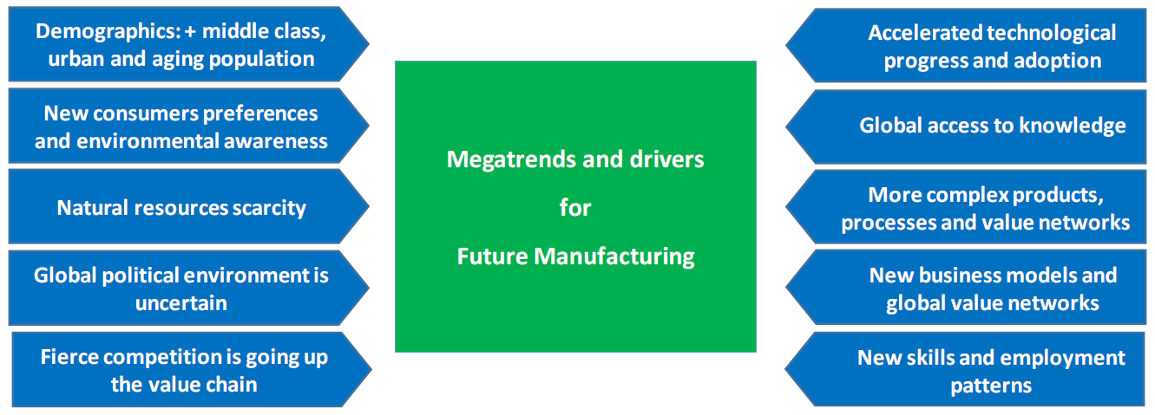

Obr. 1 Megatrendy a drivery ovlivňující budoucí podobu výrobního strojírenství [Manufuture].
Jedním z hlavních trendů jsou změny v demografii. V rámci Evropského prostoru dochází ke stárnutí populace a přesunu obyvatel do měst, kde ale zároveň není strojírenská výroba příliš žádána, na rozdíl od služeb, zpříjemňujících mimopracovní čas.
Současná nastupující generace, mileniálové, mají rovněž odlišné životní preference, které jsou více zaměřené na vyvážení poměru mezi pracovním a mimopracovním časem. Jde o známý koncept life-balance. To klade nároky na vyšší pružnost a efektivitu výrobního sektoru spolu se schopností vyvíjet a dodávat nové produkty a s tím spojené služby. Rovněž se více do popředí dostává otázka ochrany životního prostředí v Evropě.
Nedostatek přírodních zdrojů je jedním z velkých problémů pro nezávislý průmysl v Evropě. To klade vyšší nároky na rozvoj nových technologií a způsoby výroby, kdy je nutné využívat vysoce efektivní postupy, a zvyšuje tlak na realizaci oběhové ekonomiky. To znamená oprostit se od pohledu na ucelené dílčí kroky, ale nahlížet komplexně na celý hodnotový řetězec výrobku (value chain) a tedy životní cyklus od počátku do konce.
Po masivním rozvoji globalizace jsou již známy jeho negativní efekty a dopady na hospodářství. V současné době se proto tento trend zvolna začíná opouštět. Otázkou je reakce politické reprezentace, která je velmi provázaná napříč státy a kontinenty. Nejistota, která panuje v tomto ohledu, nevytváří vhodné podmínky pro rozvoj průmyslu.
Vzhledem k rychlému rozvoji internetu a k neustálým přesunům pracovníků vzniká požadavek na rozsáhlé sdílení znalostí a pružný přístup k informacím. To prudce zvyšuje konkurenci a nároky na inovace. Spolu s nedostatkem kvalitních odborníků vzniká tlak na náklady, spojené s rozvojem podniků.
Nástup nových technologií, digitalizace a provázání toku dat, informací a propojení reálného a virtuálního světa ovlivňuje mnoho aspektů pokročilé výroby, výrobních procesů, ale i celého dodavatelského řetězce. Vysoká míra automatizace, nasazení umělé inteligence a další pokročilé prvky budou výrazně formovat způsoby výroby v blízké budoucnosti.
Výrobky, dodavatelské řetězce a s tím spojené služby se stávají stále komplexnějšími. Na druhou stranu vznikají vysoce specializované firmy, které jsou schopny zvýšit přidanou hodnotu výrobků nebo dodávaných technologií.
To sebou nese vznik nových obchodních modelů a příležitostí, které jsou zacíleny na stále větší záběr moderní výroby, potřeby zákazníků a plnění společenských požadavků.
V neposlední řadě je nutné dbát na potřebu nových znalostí, schopnost uplatňovat multidisciplinární znalosti z rozdílných oborů, které se dnes vzájemně podporují a doplňují. To ovlivňuje zaměstnanost, vzdělávací systém jako celek a jeho schopnost dodávat pracovníky vybavené potřebnými schopnostmi.
Předpokládaná strategie rozvoje oboru
Pro naplnění uvedených megatrendů a driverů jsou navrženy modely scénářů pro celý výrobní ekosystém a udržení a rozvíjení hodnot, vytvářených společnou sítí výrobních podniků, vývojových institucí a zástupců exekutivy.
Model 1: Globálně propojená tvorba hodnot. Tento model předpokládá globálně harmonizovaný přístup k vytváření hodnot s využitím umělé inteligence pro efektivnější vyhodnocení požadavků trhu, chování zákazníků a identifikaci budoucích požadavků.
Model 2: Lokální vytváření hodnot pro globální trh. Základním prvkem je lokální výroba, zahrnující malé a střední podniky, jejichž výhodou je vysoká flexibilita a rozvojová dynamika. To se pak promítá při uplatňování výrobků na globálním trhu.
Model 3: Lokální vytváření hodnot pro lokální trhy. Tento model přepokládá výraznou urbanizaci výroby a specifikaci lokálních trhů, kam nelze umisťovat produkty vytvářené pro jednotný globální trh. Tento model předpokládá funkčnost tzv. close-to-service modelu výroby.
Model 4: Dynamická virtuální síť hodnot. Tento model definuje schopnost vytváření hodnot ad-hoc na základě specifických požadavků v omezeném čase. To předpokládá schopnost vzniku firem, určených pro konkrétní činnost, které se dynamicky transformují a vytvářejí vazby s dalšími podobnými podniky. To umožní vznik nových obchodních modelů a změny celkového ekonomického chování v oboru.
Zásadní stavební kameny pro plnění Vize 2030
Výzvou pro naplnění Vize je definování a respektování základních stavebních kamenů, jejichž celková skladba pomůže udržet evropské strojírenství jako světovou vedoucí hybnou sílu. Tyto kameny se vzájemně ovlivňují a je klíčové, aby byly tyto vazby sledovány a rozvíjeny. Základní tři skupiny stavebních kamenů jsou uvedeny na Obr. 2.
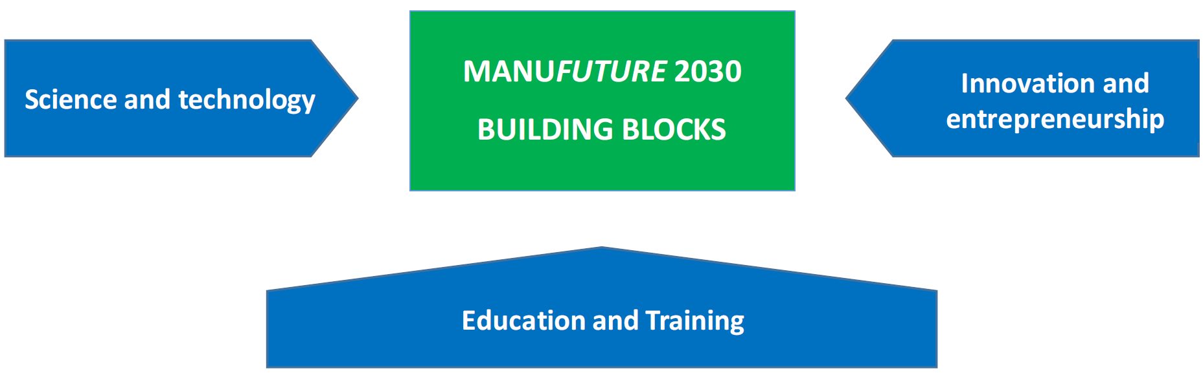
Obr. 2 Základní bloky stavebních kamenů [Manufuture].
Prvním blokem je věda, vývoj a technologie. Tato skupina má nesporný význam pro udržení průmyslových poznatků a rychlosti vývoje v oboru. Skupina zahrnuje potřebný základní a aplikovaný výzkum, jakož i vztah ke společenskému životu.
Z pohledu aplikovaného výzkumu a technologického vývoje je možné stanovit klíčové body pro udržení náskoku v konkurenceschopnosti a inovativnosti evropského strojírenství:
- Nové efektivní výrobní technologie a procesy.
- Rozvoj digitalizace a robotiky s využitím umělé inteligence, nikoliv jen pokročilé automatizace.
- Nové materiály včetně biomateriálů.
- Rozvoj interakce člověk-stroj pro efektivní fungování výroby.
- Oběhová ekonomika jako nástroj k dosažení efektivního nakládání se zdroji a energií.
- Nové obchodní modely a postupy založené na rozvoji výše uvedených bodů.
Pro vytváření a rozvoj těchto stavebních kamenů je nutné identifikovat kritické a velmi významné činnosti a nastavit nové formy spolupráce mezi akademickou a výrobní sférou. Jako zásadní se jeví získat podporu vedoucích složek Evropské unie pro stanovení vhodných regulačních opatření, která vývoj podpoří a pomohou harmonizovat procesy v rámci celé EU. V neposlední řadě je nezbytné analyzovat konkurenční globální strategie a stanovit cestu, jak před nimi udržet náskok. To bude možné pouze cestou hluboké a efektivní spolupráce mezi vědeckým, institucionálním a průmyslovým sektorem.
Druhým blokem jsou inovace a podnikání. I přes výrazné technické a technologické úspěchy je potřeba, by se evropské strojírenství zlepšilo ve schopnosti přenášení výsledků výzkumu do nových produktů a obchodních modelů, které zajistí větší podíl na trzích. Jako vhodné se jeví:
- Nové a unikátní technologie a zejména kompetence ke zkrácení času od vývoje po dodání na trh.
- Výrazné omezení prostojů a bariér mezi základním a aplikovaným výzkumem a umístěním produktu na trh.
- Dlouhodobá společná strategie v ekosystému inovací a podnikání.
- Podpora základního výzkumu s předpokladem budoucí aplikace.
- Podpora kompletního inovačního cyklu, zahrnujícího start-upy, investice a půjčky.
- Podpora kolaborativního výzkumu a výzkumných platforem.
- Podpora systému ověření konceptů, pilotních projektů a demonstrátorů.

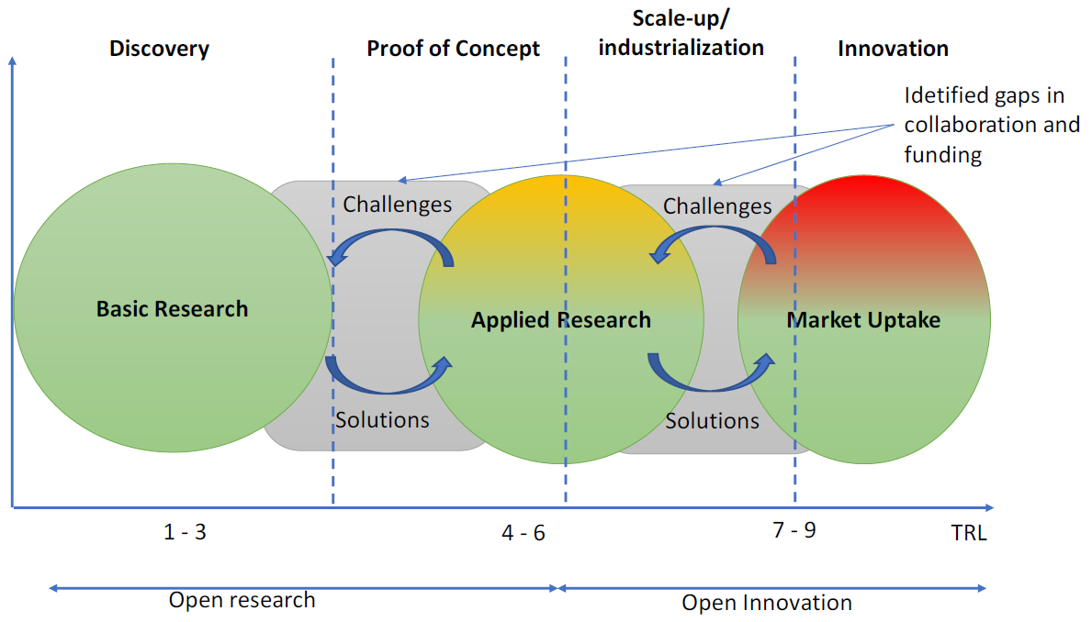

Obr. 3 Schéma inovačního procesu [Manufuture].

Posledním blokem, který však rozhodně není nejméně významný, je podpora vzdělávání a získávání zkušeností. Evropský prostor čelí odlivu talentů z technických oborů a nedostatku nových generačních nástupců. Tento trend ohrožuje dlouhodobou kvalitu oboru a udržitelnost a rozvoj znalostí. Je proto nutné zavádět nové přístupy k integrovanému vzdělávání a aktivnímu propojení vzdělávacího systému s aplikačním. Tímto způsobem je možné propojovat znalosti vertikálně a pozitivně tak ovlivňovat celý hodnotový řetězec od úvodní myšlenky po konec životního cyklu výrobku. K tomu bude ve strojírenství zejména potřeba vytvořit nové modely propojení výuky, výzkumu a praxe, tedy zajistit taková místa, kde se pracovníci nejen učí v reálném prostředí, ale kde také budou tyto modely jako aktivní organismus schopny adaptace svých vnitřních procesů podle vývoje situace a požadavků.
Role SST při tvorbě Vize 2030 a realizaci následných kroků
Svaz strojírenské technologie je aktivně zapojen do vytváření Vize zastoupením ve skupině HLG. Na základě informací, uvedených ve Vizi a diskutovaných se zástupci Evropské komise, je možné přispívat k diskusi specifickým pohledem českého průmyslu a reflexí jeho možností. To se mimo jiné pozitivně promítne v přípravě Strategické výzkumné agendy (SRA), která bude vycházet právě z Vize, a to jak na celoevropské, tak i národní úrovni.
Díky projektu TPSVT III – Technologická Platforma pro Strojírenskou Výrobní Techniku je možné se uvedených přípravných prací aktivně účastnit a přenášet poznatky a informace nejen směrem k platformě Manufuture, ale především k českým podnikům a podporovat tak pozici českého výrobního strojírenství v evropském tržním prostředí.
Článek vznikl s podporou TPSVT III.

